Zapowiedź: Trening strażaków w zdobywaniu Pałacu Kultury i Nauki w Warszawie / Przed wyjazdem na Międzynarodowe Zawody w Portugalii
Strażacy z gminy wiejskiej pokonali zawodowców i jadą na zawody do Portugalii

9 października (wtorek), godz. 11:15
Informujemy, że we wtorek 9 października w Pałacu Kultury i Nauki odbędzie się trening drużyny strażackiej OSP Giedlarowa z Gminy Leżajsk.

Trening to szansa na spotkanie z najlepszą w kraju parą strażaków ochotników, którzy zdobywając Pałac Kultury i Nauki pokonali nawet zawodowych strażaków. Członkowie drużyny: Kinga Kula (19 lat), Karolina Kosior (19 lat), Piotr Paul (41 lat), Bartłomiej Lekki (21 lat) będą trenować zdobywanie PKiN w kombinezonach strażackich z butlami w całym oporządzeniu (18kg).
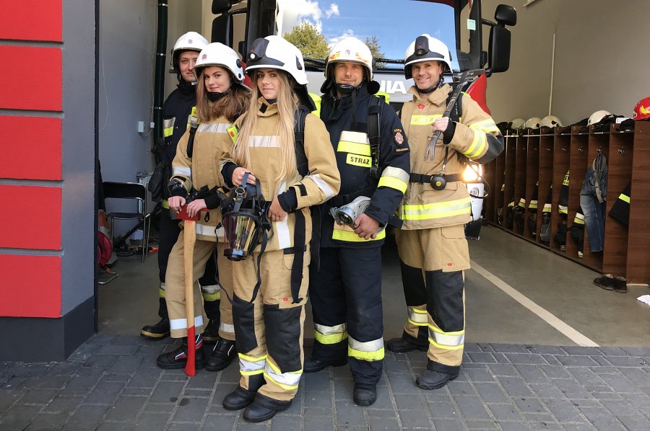
Będzie to ostatni etap przygotowań do wyjazdu drużyny na zawody strażackie do Portugalii.
Reprezentanci OSP Giedlarowa Gmina Leżajsk 10 października (środa) wylatują do Portugalii na Międzynarodowe Zawody Strażackie Bombeiro de Elite 2018, gdzie konkurować będą
z najlepszymi drużynami z kilkunastu krajów.
Sponsorem przelotu i pobytu drużyny OSP Giedlarowa jest Fundacja KGHM oraz Gmina Leżajsk.
TERMIN: 9 października br.
godz. 11.15 przed Pałacem krótki briefing prasowy plus sesja zdjęciowa dla mediów
godz. 11:30 – 14:00 trening i wejście na PKiN
MIEJSCE: przed budynkiem Pałacu Kultury i Nauki w Warszawie,
pl. Defilad, wejście od ul. Marszałkowskiej
Kontakt do osoby koordynującej:
tel. kom. 785 643 532 Krzysztof Sobejko – wójt Gminy Leżajsk
W załączeniu zdjęcia do wykorzystania. Prosimy o podpis Fot. Gmina Leżajsk / Mistrzowska drużyna OSP Giedlarowa
Zapraszamy na trening 9 października do Pałacu Kultury i Nauki w Warszawie.
----------------
Więcej informacji:
Przepustką do elitarnych zawodów w Portugalii były tegoroczne Mistrzostwa Polski Strażaków w Biegu po Schodach „Wieżowiec 2018”, gdzie para MIX w składzie: Kinga Kula i Bartłomiej Lekki była najlepszą polską drużyną.
Jednostka OSP Giedlarowa uczestniczy w licznych zawodach osiągając najlepsze wyniki, czego dowodem jest sukces w zdobywaniu Pałacu Kultury i Nauki (800 schodów) oraz II miejsce w tegorocznym VIII Biegu Na Szczyt Rondo 1 w Warszawie (836 schodów).
Strażacy z Giedlarowej już od 107 lat niosą pomoc ludziom w ratowaniu życia i mienia. OSP Giedlarowa to obecnie 65 druhen i druhów. Od 4 miesięcy w jednostce działa 20-osobowa Młodzieżowa Drużyna Pożarnicza. Są to dzieci w wieku od 7 do 11 lat, które chętnie uczestniczą w zajęciach, aby w przyszłości brać udział w zawodach i akcjach ratowniczych.
Jednostka OSP Giedlarowa działa na terenie Gminy Leżajsk, która jest prężnie rozwijającą się gminą wiejską położoną w północnej części województwa podkarpackiego, w odległości około 40 km od Rzeszowa.

